“Complementarios20. Más allá de la moda” una exposición en la Central de Diseño que pone en valor el complemento de moda
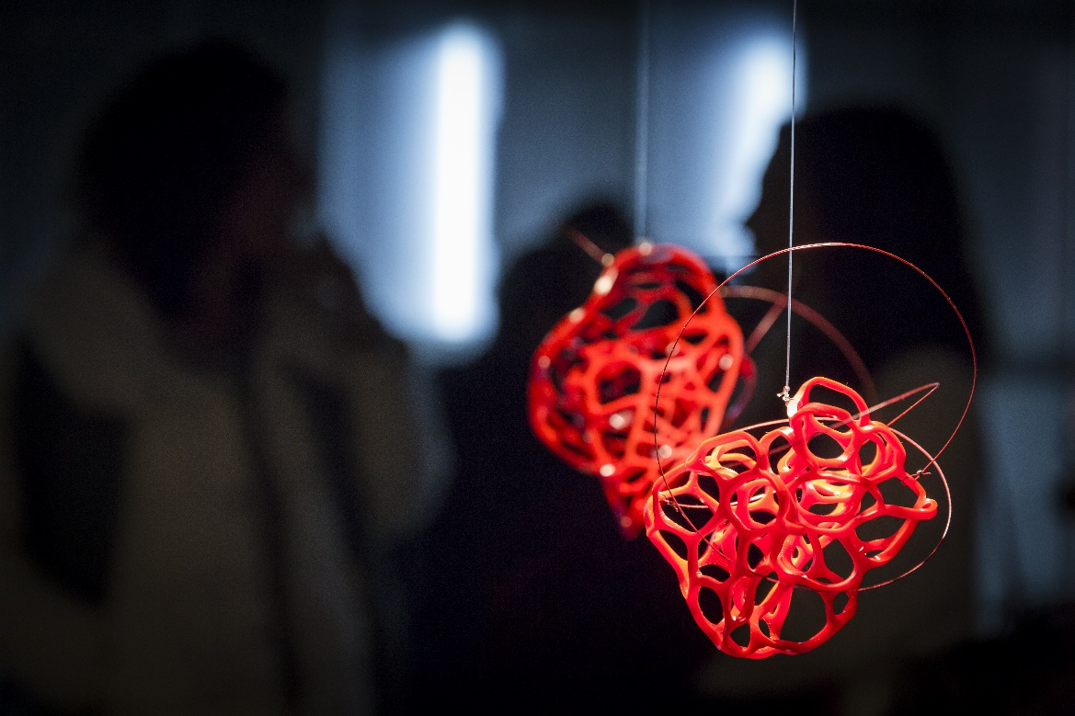
- La Central de Diseño de Matadero Madrid se convierte, a lo largo de la Semana de la Moda de Madrid, en un escaparate más para las diseñadoras y diseñadores de moda españoles
- En el marco de Madrid es Moda, de Madrid Design Festival y paralelamente a la MBFW, en la Central de Diseño podrá verse, del 22 de enero al 23 de febrero, la exposición “Complementarios20. Más allá de la moda”

- El miércoles 22 de enero a las 19h se abrirá y presentará la exposición al público. Se realizará una visita guiada. Entrada gratuita

Madrid, 20 de enero de 2020- En el marco de Madrid es Moda y paralelamente a la MBFW, la Central de Diseño de Matadero Madrid se convierte en el escaparate de la creación y del diseño español. Del 22 de enero al 23 de febrero podrá verse la exposición “Complementarios20. Más allá de la moda”.
Organizada por DIMAD, “Complementarios. Más allá de la moda” es una muestra que quiere poner en valor y dar visibilidad a ese gran aliado de la moda que es el complemento de moda. Esta exposición, en la que participan jóvenes talentos además de diseñadores con una trayectoria más consolidada, hace hincapié en el proceso creativo de las piezas expuestas -ya sea un bolso, unas gafas, un collar, etc… Hemos entrado en los talleres de los diseñadores para ver cómo trabajan (procesos, materiales empleados, métodos de fabricación,…) y para que nos cuenten sobre la “filosofía/carácter “de su firma.
Listado de participantes en “Complementarios20. Más allá de la moda:
Candela Cort, Peralta del Amo, Cecilia Zavala, Corres Madrid, Cova Ríos, Cristina Armesilla, Diana Martínez, Dsnú, Grecia Llorens, Lala de Dios, Indigo Estudio Textil , Loyto Watches , Carmela Peralta del Amo, Romo Donaire, Sara López Vázquez, Sedanía, U-ak (Marta Pascual Caballero)

APERTURA + VISITA GUIADA

El miércoles 22 de enero a las 19h tendrá lugar una presentación de la exposición a la que seguirá una visita guiada de la mano de los diseñadores participantes. La entrada es gratuita previa inscripción aquí: http://bit.ly/2NzPtLA
La exposición podrá verse en la Central de Diseño de Matadero Madrid, del 22 de enero al 23 de febrero. HORARIO: L. cerrado, M-V. 16-21h, S y FESTIVOS 11-21h

COMPLEMENTARIOS20. MAS ALLA DE LA MODA
Visita a la exposición con los diseñadores, prensa especializada y público general
miércoles 22 de enero, 19h

Central de Diseño de Matadero Madrid Paseo de la Chopera, 14

Asistencia gratuita:
src: prensa@dimad.org

IMÁGENES
prensa@dimad.org
______________________________________________________________________
#complementarios20 #DIMAD #Centraldediseno
______________________________________________________________________
REDES SOCIALES:
Facebook: https://www.facebook.com/DIMAD.MADRID?ref=hl
Twitter: @di_mad
Instagram: @dimad_
______________________________________________________________________
Para más información:
Valentina Volpato | prensa y comunicación DIMAD | valentinavolpato@dimad.org |+ 34 91 474 67 80

